Netbeans12とOpenJDK16のインストール
NetbeansとJDKを自宅のパソコンにインストールして，課題の作成を行ってください。ただし、手順は面倒です。注意深く正確に行わなければなりません。

必要なファイルのダウンロード
OpenJDKのZipファイル (https://jdk.java.net/16/)
openjdk-16.0.1_windows-x64_bin.zip

Netbeansのインストールファイル (https://netbeans.apache.org/download/index.html)
Apache-NetBeans-12.3-bin-windows-x64.exe

Netbeans日本語化プラグインファイル
(https://github.com/junichi11/netbeans-translations-ja/releases/tag/v0.0.2)
org-apache-netbeans-localise-ja-0.0.2.1.nbm

以上のファイルをダウンロードしておきます。バージョンは現時点のものなので、サイトのアドレスやファイル名は時期によって変化します。

OpenJDKのインストール
OpenJDKのファイルは必要なファイルがパックされているものであり、インストーラはありません。解凍し、C:\Program Files\Java\ に解凍したフォルダ(jdk-16.0.1)をすべてコピーします。解凍の仕方がわからない方は、自分で調べてみてください。
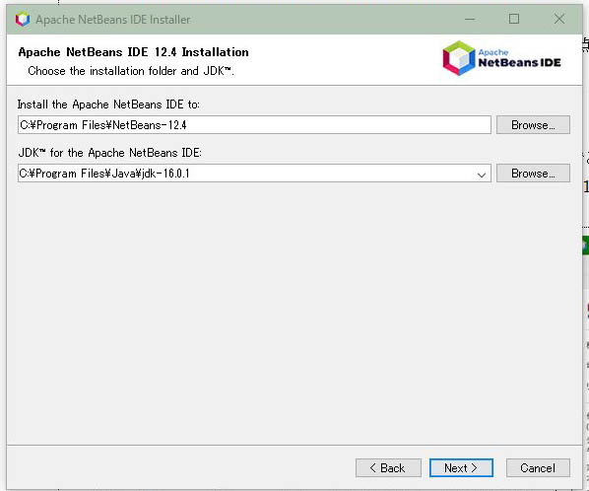

Netbeansのインストール
こちらはインストーラであり、実行形式ファイルです。実行するとインストールを行ってくれます。Netbeansの実行に必要なJavaのファイルがある場所を指定する必要があります。上でインストールしたOpenJDKの場所を指定します。
メニューなどのフォントサイズが高解像度のシステムでは小さくて見えにくい場合があるので、必要なら以下の方法でメニューなどのサイズを変更できます。
まずNetbeansのショートカット右クリックし、プロパティ→リンク先 の最後に
"C:\Program Files (x86)\NetBeans-12.4\netbeans\bin\netbeans64.exe" --fontsize 14
のようにフォントサイズを数値で指定できます。このアイコンから起動するとフォントサイズを変更できます。使用するパソコンの画面解像度によって最適なフォントサイズは異なるので，要調整(18~12くらいの間)です。

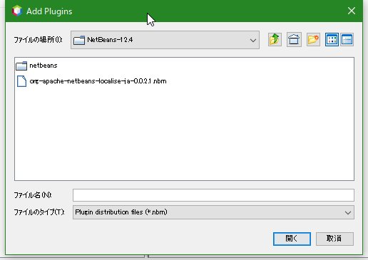
日本語化プラグインファイル
ダウンロードしておいた日本語化プラグインファイルを
C:\Program Files\NetBeans-12.4 (Netbeansのインストール場所)
にコピーします。次にNetbeansを起動し、メニューの Tools→Plugins からDownloadedタブを選択し、Add Pluginsボタンをクリックしてファイルの場所をC:\Program Files\NetBeans-12.4に移動，「org-apache-netbeans-localise-ja-0.0.2.1.nbm」をリストに加えて[開く]ボタンをクリック、次のダイアログで「Japanese Translation」が選択されていることを確認しInstallボタンをクリックしてインストールします。画面に従ってデフォルトで進めて大丈夫です。Netbeansを再起動すると、日本語化されています。
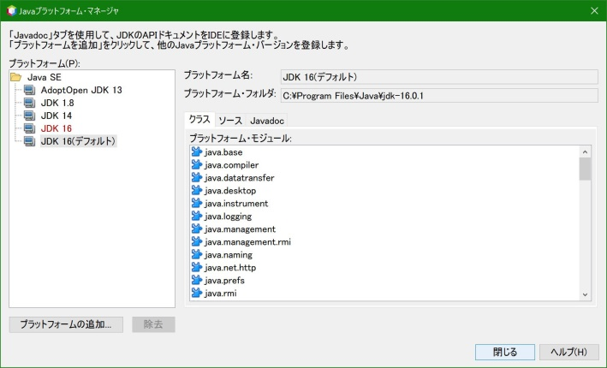

JDKの設定
NetBeansのツール→オプション→Java→Java Shell でJavaプラットフォームをJDK16に設定しておきましょう。

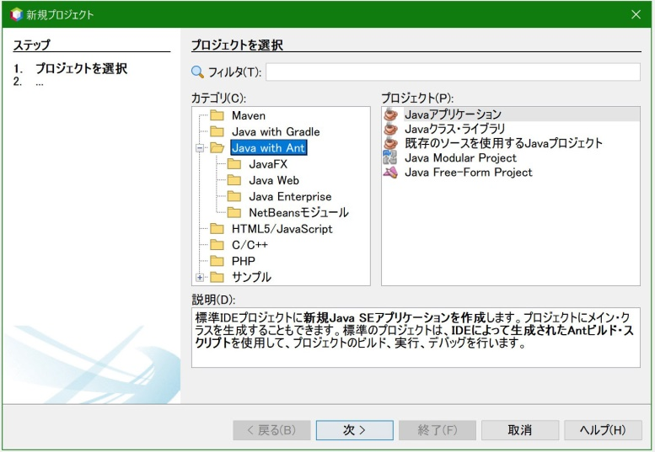
6. プロジェクの新規作成をしておきます。以前のNetbeans例えばNetbeans8.2でのやり方をそのまま踏襲したいときは、カテゴリにはJava With Antを選択します。その他は以前のやり方とほぼ同じようにできます。

